Comandos comunes de la CLI de windows
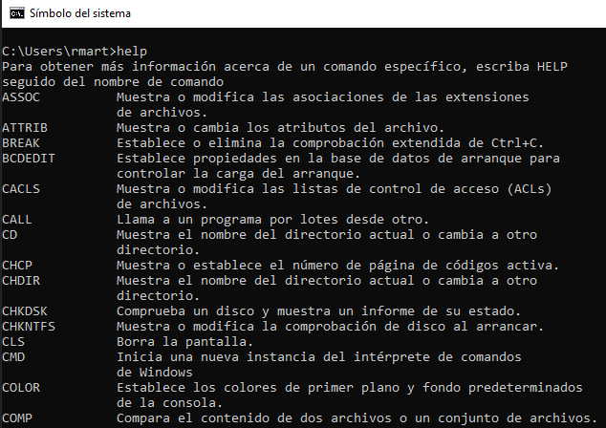
Comando | Función
CD | Muestra el nombre del directorio actual o cambia a otro directorio
CHKDSK | Comprueba un disco y muestra un informe de su estado.
DEL | Elimina uno o más archivos.
DIR | Muestra una lista de archivos y subdirectorios en un directorio.
DISKPART | Muestra o configura las propiedades de partición de disco.
FORMAT | Formatea un disco para usarse con Windows.
GPRESULT | Muestra información de directiva de grupo por equipo o usuario.
MD | Crea un directorio.
TASKLIST | Muestra todas las tareas en ejecución, incluidos los servicios.
RD | Quita un directorio.
ROBOCOPY | Utilidad avanzada para copiar archivos y árboles de directorios
SHUTDOWN | Permite el apagado local o remoto de un equipo.
XCOPY | Copia archivos y árboles de directorios.

Cree y cambie directorios
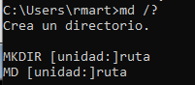

Escriba cd en el símbolo del sistema. ¿Cuál es el directorio actual? : C:\Users\rmart
Escriba dir para verificar si se crearon las carpetas.
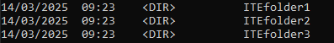

Escriba cd ITEfolder3 en el símbolo del sistema y presione Intro. ¿En qué carpeta está ahora?
En la que acabamos de crear
Dentro de la carpeta ITEfolder3, cree una carpeta denominada ITEfolder4.
Utilice el comando dir para verificar la creación de la carpeta.
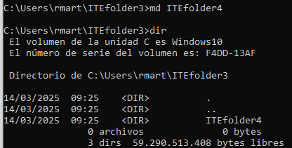

Escriba cd .. para cambiar el directorio actual. Cada .. es un acceso directo para subir un nivel en el árbol del directorio. Después de ejecutar el comando cd .., ¿cuál es su directorio ahora?
El directorio padre
¿Cuál sería el directorio actual si ejecuta este comando en C:\Users\ITEfolder3?
Users

Crea ficheros de texto
Desplácese al directorio C:\Users\ITEUser\ITEfolder1. Escriba cd ITEfolder1 en el símbolo del sistema. b. Escriba echo This is doc1.txt > doc1.txt en el símbolo del sistema. El comando echo se utiliza para mostrar un mensaje en el símbolo del sistema. > se utiliza para redirigir el mensaje de una pantalla a un archivo. Por ejemplo, en la primera línea, el mensaje This is doc1.txt se redirige a un nuevo archivo denominado doc1.txt. Utilice el comando eco y el redireccionamiento > para crear estos archivos: doc2.txt, file1.txt y file2.txt.
Utilice el comando dir para verificar que los archivos se encuentren en la carpeta ITEfolder1.
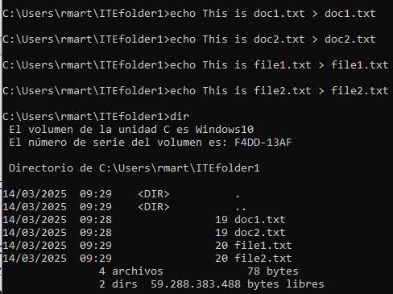

Copiar, eliminar y mover archivos
En el símbolo del sistema, escriba move doc2.txt C:\Users\ITEUser\ITEfolder2 para mover el archivo doc2.txt al directorio C:\Users\ITEUser\ITEfolder2

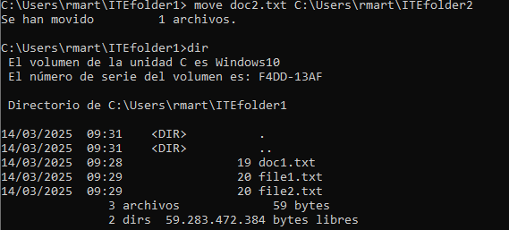

Escriba copy doc2.txt doc2_copy.txt para crear una copia de doc2.txt. Escriba dir en el símbolo del sistema para verificar si se ha creado una copia del archivo.
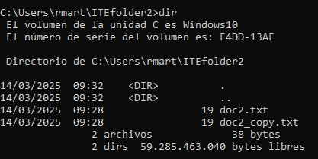
Ahora utilice el comando move para mover doc2_copy.txt a la carpeta ITEfolder1. Escriba move doc2_copy.txt ..\ITEfolder1.

Se puede crear y renombrar una copia de doc2.txt con el comando copy. Escriba copy doc2.txt ..\ ITEfoler1\doc2_new.txt en el símbolo del sistema.
Escriba dir ..\ITEfolder1 para ver el contenido en ITEfolder1 sin abandonar el directorio actual

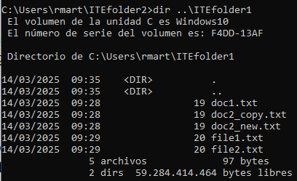

Mueva file1.txt y file2.txt a ITEfolder3. Para mover todos los archivos que contengan la palabra archivo a ITEfolder3 con un comando, utilice un carácter comodín (*) para representar uno o más caracteres. Escriba move file*.txt ..\ITEfolder3.
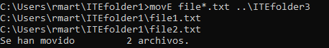

Ahora elimine doc2_copy.txt del directorio ITEfolder1. Escriba del doc2_copy.txt. Utilice el comando dir para verificar la eliminación del archivo

Utilice el comando xcopy
Verifique los contenidos en ITEfolder1. Mueva todos los archivos en esta carpeta a ITEfolder2. Escriba move doc*.txt ..\ITEfolder2 para mover archivos.
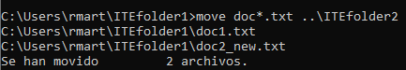

Escriba xcopy ..\ITEfolder3. En el símbolo del sistema, copie el contenido de ITEfolder3 a ITEfolder1. Observe el . al final del comando. Es un acceso directo para el directorio actual.
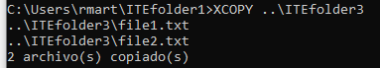

Debido a que ITEfolder4 es una carpeta vacía, el directorio /E es necesario para copiar todo el contenido de ITEfolder3 y la subcarpeta vacía. Escriba xcopy /E ..\ITEfolder3 en el símbolo del sistema para copiar los archivos. Cuando se le solicite, escriba a para permitir sobrescribir los archivos existentes.
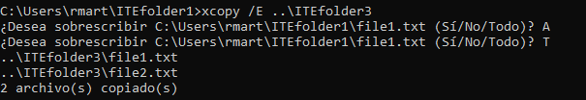

Elimina los directorios
Utilice rd ITEfolder4 para eliminar el directorio vacío. Verifique la eliminación del directorio mediante el comando dir.
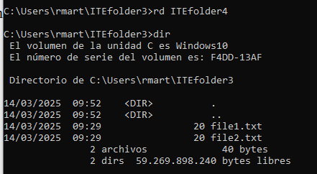

Utilice rd ITEfolder2 para eliminar el directorio no vacío. El mensaje indica que el directorio no está vacío y no se puede eliminar
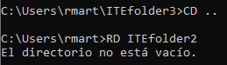

Escriba rd /S ITEfolder2 para eliminar esta carpeta. Cuando se le solicite, escriba y para eliminar el directorio. Utilice dir para verificar queITEfolder2 se eliminó.
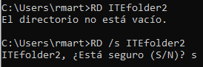

¿Cuáles son las ventajas de utilizar la CLI en comparación con la GUI? La CLI ofrece precisión, automatización y menor consumo de recursos, ideal para usuarios avanzados y tareas repetitivas. La GUI es más intuitiva y visualmente amigable, adecuada para la mayoría de los usuarios y tareas interactivas. Ambas tienen ventajas según el contexto y necesidades.

